目 录

简写一览表………………………………………………………………………………….…. 2
操作…………………………………………………………………………………..………….……. 3
第一张：基本原理……………………………………………………….…………….. 5
第二章：操作界面………………………………………………………………...…… 8
第三章：基本操作…………………………………………………………………….. 10
第四章：分析仪描述……………………………………………………………….. 14
第五章：仪器设置……………………………………………………………..……… 21
第六章：信息传输..………………………………………………………………..…. 30
第七章：校准………………………………………………………………………..…….. 36
第八章：维护……………………………………………………………………..……….. 43
附录A：型号500规格……………………………………………………….….. 49
附录B：程序设置…………………………………………………………………..…. 54
附录C：热电冷凝管………………………………………………………..………. 55

缩写一览表
参数
AMB T 环境温度
CO 一氧化碳（有毒气体）
CO2 二氧化碳
COMBUST 燃烧
EFFIC 燃烧效率（适合于锅炉和炉窑，并不适用于发动机）
EX AIR 过量空气
NO 一氧化氮（有毒气体）
NO2 二氧化氮（有毒气体）
NOX 氮氧化物（一氧化氮和二氧化氮的混合毒气）
OXYGEN REF 参考氧气值，为了调整有毒气体浓度
SO2 二氧化硫（有毒气体）
STACK T 烟气温度
THERMAL EFF 发动机热效率（热损失的计算方法，不同于燃烧效率）

单位
PPM 部分（污染物）每百万（以体积为基础）
MGM 毫克（污染物）每立方米
GBH 克（污染物质量）/制动马力·时
#/B 磅（污染物）每百万BTU（燃料）
" 英寸（设计尺寸）
% 按照干燥体积计算的百分比

操 作
ENERAC 500型号，设计为一种具有标准组件的系统，同时提供可供选择安装的组件。这本手册完整的介绍了各种组件的操作。
500型号提供了以下可供选择的组件：

- 2英寸ENERAC打印机。
- 一氧化氮（NO）测量能力。
- 二氧化氮（NO2）测量能力。
- 二氧化硫（SO2）测量能力。
- 燃烧气体测量能力。
- 烟气压力测量能力。
- 烟气测试能力（美国ASTM方法D2156）。
- 蓝牙无线通信功能。
- 内置调制解调器功能。
- 热电冷凝器（珀耳帖效应电热干燥机）。
- 36英寸和48英寸两种可选的特殊长度的镍铬铁探针。
- 排放量的单位选择（磅/百万 或 克/制动马力·时）。
- 定制燃料选择（不论是工厂还是自己编程都需要使用到为每种操作系统提供的ENERCOMTM软件）
- 光碟制作的操作软件
● EnercomTM适用于WINDOWS TM95/98/MET/XP
● EnercomCE适用于WINDOWS CE（掌上电脑）
● EnerPalm适用于PALM OS

任何组合，或者提供的所有的组件，都能够满足客户的需求。

各种连接附件，用以连接微型分析仪。

此外，高分析度0〜200PPM根据客户的需要可扩大为0〜4000PPM版本。

第一章
原理
该ENERAC 500便携式烟气分析仪设计为以下几项作用：

● 测量从固定的和移动的燃烧器中排放的一氧化碳、氮氧化物、二氧化硫和氧等气体。

● 协助操作员使燃料燃烧更充分、节省燃料。

● 作为一种管理工具，协助工厂经理保持记录，并控制成本。

ENERAC 500型分析仪携带方便，采用最新、最先进的技术；采用全球最大的传感器生产商生产的烟道式电化学传感器来测量烟气。

ENERAC采用尖端的电子元件和程序设计，使其测量更准确，适合于各种情况。它可以测量两种温度和五种不同的排放气体，同时计算燃烧效率，以及过量空气和二氧化碳。它可以通过RS-232接口与电脑连接。ENERAC有一个10种燃料的库，有诊断和帮助信息，它可以使用充电电池、交流电源或者4节碱性电池。

ENERAC公司具有多年的便携式烟气分析仪的生产及销售经验。500型分析仪正是基于以上因素及最新的电子和传感技术研发并生产出来。

该仪器基本操作如下：

把探针和干燥器连接到分析仪上。打开仪器，把探针放在烟气系统排放源中，例如锅炉，窑炉或内燃机。内置在仪器中的泵会吸入部分烟气。烟气在通过过滤器和颗粒过滤器使烟气达到允许条件以后再进入分析器内部。经所有传感器分析、温度的测量、计算，最终结果显示在屏幕上。测试的结果也可以打印、储存或传输到电脑上。操作员需要根据不同的烟气条件，对仪器做出相应的调整，以达到最好的测试结果。

- 拆包设备

每一个ENERAC 500型仪器具有以下标准配件：

- 一个500型烟气排放分析仪

- 一枚探针及10英寸的软管（不吸附的、柔软的）

- 一个冷凝过滤器

- 三个可任意使用的纤维过滤器

- 一个可拆卸的交流电充电器

- 一本操作说明书

每一部ENERAC分析器都会储存有该设备和传感器的生产时间，以及产品的标识、序列号、版本、客户名称。

- 注意事项

绝大部分烟气温度非常高、湿度很大，具有腐蚀性及大量固体微粒。

为了保证您的仪器长时间运行不出问题，请注意以下事项。

- 依照操作手册执行。

- 不要在冷凝器未安装纤维过滤器的情况下使用分析仪。在未安装过滤器下使用仪器会损坏泵和传感器。

- 不要使探针暴露在明火下。

- 不要把探针置于高温锅炉表面。

- 使探针及仪器内空气冷却以后，再装入便携箱内。

- 在进行传感器校准时确保使用单一混合气体。

- 至少每两个星期充一次电，以维持传感器足够的电压。

第二章
操作界面

500型分析仪操作界面由以下构成：

● 分析仪正面有12个操作按钮
● 通过串行端口进行指示操作

以下是仪器的主要按钮：
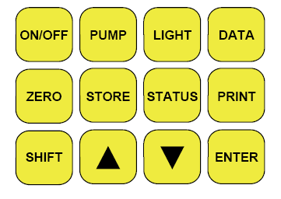

ON/OFF 仪器开关键。

PUMP 仪器泵的开关。按下3秒钟后，开始对烟气进行检测。

LIGHT 液晶显示器背景灯开关。

DATA 切换4个显示屏。每一屏会显示4组测量或者计算出的数据，第四屏会同时显示所有参数。这是最常用的键。

ZERO 此按钮使仪器自动归零（设置氧气在20.9%）。

STORE 此按钮是用来在仪器内部缓冲中储存数据。

STATUS 切换3个显示屏。第一屏幕显示客户姓名、时间和日期。第二个屏幕上显示当前的软件版本，单位序号，电池电压和选定的燃料。第三屏幕显示周围环境温度，待测气温度，排放单位，并选择氧参考值。

PRINT 打印数据或者当仪器串行端口连接到电脑时可以传输数据。

按钮的最后一行是用来定制分析器和改变所有的存储参数，如时间，燃料，校准数据等。

SHIFT 显示设置菜单


增加屏幕上光标所在位置数值或者切换到下一种参数


减少屏幕上光标所在位置数值或者切换到上一种参数

ENTER 执行或存储所有操作

第三章
基本操作

按照以下的介绍能很快掌握仪器的基本操作。详情请参阅其它章节对功能更详尽的介绍。

500型便携式烟气分析仪主要有两部分组成，探针（用来提取烟气，清洁及干燥样品）和另外一个最主要用来分析和计算的部件。

仪器的操作步骤如下：

  - 取出仪器，在分析仪上安装取样探针和干燥器，并按下ON/OFF按钮

  - 该仪器会立即启动。如果没有启动，请检查电池电量。如果您是使用充电电池，请插上交流电充电器。如果仪器没有响应，请重新设置仪器。（方法：打开电池盖，并按下RESET复位开关。（见图4，第46页）

  - 按下STATUS按钮，获取以下仪器显示的信息，如下图所示，按STATUS切换三个显示屏幕。

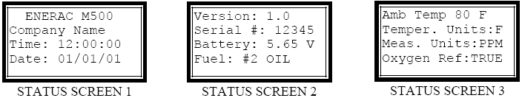

第一屏显示机型名称，客户名称，目前的时间与日期。第二个屏幕显示仪器的固定备件的版本，仪器的序号，目前的电池电量，目前选定的燃料。第三屏幕显示当前的环境温度，气体温度、烟气排放量和氧参考值。选定的燃料会影响效率以及CO2的计算。选定的氧气参考值，会影响在PPM或MGM单位模式下CO、NO、NO2和SO2的测定。燃料以及氧气参考值可以按照第五章仪器设置里详细介绍来设定。在测试之前利用STATUS键检测电池的电量是非常重要的。最低电池电量应为4.0V。

  - 如果仪器的温度低于40°F。需要让分析仪运行几分钟来预热，再进行测量。

  - 探针连接到仪器以后，在常温下及新鲜空气下运行仪器，然后按下ZERO键使其自动归零。

  - 如果在自动归零以后没有出现任何警告或错误信息，就可以进行烟气测试。大约采样两分钟以后，可以开始读取数据。

  - 按下DATA按钮显示第一组数据。再次按下此按钮，可以显示第二组数据。再次按下会显示第三组数据。
这些数据如下所示：
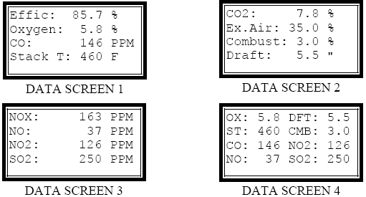
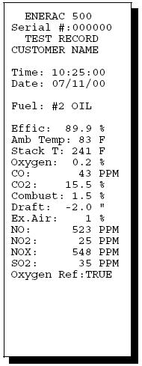
使用DATA键按顺序切换查看测定的数据。
注意：根据您选择的操作功能，每一组数据会显示在屏幕上，如果没有选择此功能，会在屏幕上显示空白。

  - 按下PRINT键，您可以直接从仪器打印你所想要得到的一组测试数据。这份数据包括详尽的测试数据、时间、日期、燃料和客户信息。

  - 如果您想把数据存储在分析仪的100个缓冲器中，请分别按下STORE。

10、当您测定完以后，取下探针使其放置冷却到环境温 度下，再进行存放。从冷凝器中去除冷凝水，如果纤维过滤器变脏，也请及时更换。

打印记录
烟气黑度测试
（美国ASTM方法 D2156）

以下显示烟气黑度测试所需要显示的内容，如下。如果你测试想采用烟点法，请按住PUMP按钮3秒钟。泵将会停止并显示出第一屏的内容。
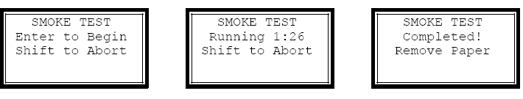
您需要在探针与把手的段切面，放入一张烟气黑度测试的纸片。首先在把手上移出一点放纸片的空间，需要松开把手的螺钉。放入纸片以后需要把螺钉拧紧，以防止有漏气的现象。当你一切都准备好以后，按下ENTER键。
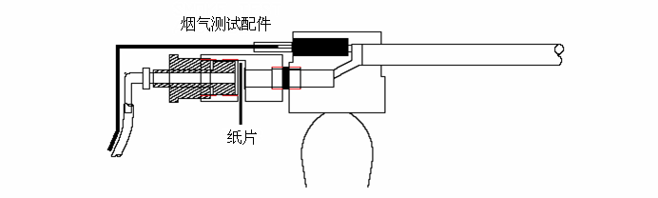
烟气黑度测试开始，将会显示“Running 1:26” 并随之降低。泵启动流量为750立方厘米/分钟。最后测试结束会显示”Completed!”。取出之前安装上的测试纸。确认螺钉是否拧紧，再按下其他按钮继续你的测试。取出随仪器配备的标准图纸，根据标准灰色图标与测量的纸进行对比。挑选出与最接近的一个标准图纸的号码。
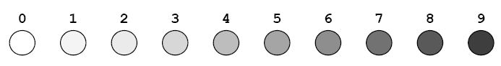

第四章
分析器仪描述

- 电量要求

500型号运行要求为：4安，电压供应为4.0到6.5伏特。

允许使用4安碱性电池（不可充电），或者4安镍镉或镍金属氢化物电池。体现了设计的灵活性。

120伏（240伏可选）交流电充电器与（1800毫安）镍氢电池交互供给使用，当电池充电的时候，可以继续使用交流电源。

注意：如果交流电适配器或另一个电池充电器意外接通装有非充电电池的仪器时，可能引起电池爆炸或泄漏。如果你正在使用碱性非充电电池，请务必把交流电充电开关切换至座落于电池旁边的“Alkaline”碱性（直流电开关）。见图四，第32页。

电池一般能维持6-8小时的连续运转。

你可以连续按STATUS两次显示第二屏，查看当前的电池电量。如下所示：
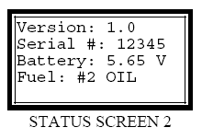
当碱性电池电量显示小于4.6伏，或者充电电池显示电量小于4.2伏，那么代表仪器只有运行几分钟的电量了。如果使用打印机，电量会消耗更快。泵打开的时候，请务必经常检查电池电量。

如果你使用非充电电池，电量会下降慢些，逐步从6伏下降到4伏。如果你使用充电电池，电量会在4.8伏维持几个小时，然后开始迅速下降。

除了以上显示，如果电量过低，在仪器启动以后将会发出警告

为了延长电池使用寿命，请合理使用显示屏的背景灯。

B、采样描述和传感器

采样过程中，把金属探针（见图一）插入到烟气中。在分析仪内部有一个小型泵，用以抽入烟气到分析仪做具体分析。探针和传感器的详细介绍如下：

- 长为230mm、外径为9.6mm的镍合金探针以及装在其内部为了获得保护的镍制K型热电偶。探针和热电偶都是装在手柄的铝头上。

- 一根3.2米长、6.4mm外径的Viton采样软管和为了更快更准确的把数据存储上的热电偶延长线。Viton软管是为了更好的防止吸附样本中的NO2和SO2气体。

- 冷凝器和过滤器是为了去除水分以及清洁气体。为了方便使用冷凝器，是将其安装在分析仪的侧壁。图一详细显示探管组合件。
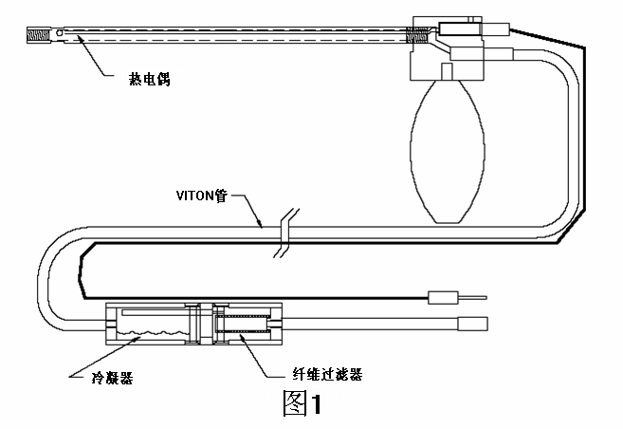
C、泵和传感器

一个小型的膜片泵安装在分析仪的内部，用于抽取小量烟气样本（1200-1600cc/min）。该泵是由能连续工作4000小时的高品质直流电动机运行。泵是与多个聚碳酸酯传感器连接在一起的。整个分析过程是由多个步骤组成的，抽样气体首先经过氧传感器和四个气体传感器（一氧化碳、一氧化氮、二氧化氮、二氧化硫），然后进入下一个燃烧传感器分析。这其中也包括用阻尼器来减轻隔膜泵引起的震动。燃烧传感器配备了特殊的双泵结构，一个泵用来从烟道提起烟气样本，另外一个泵为传感器提供空气。

传感器

- 温度传感器。该仪器采用两个温度传感器，一个用以测量样本温度，另一个测量环境温度。

- 热电偶。热电偶位于探针尖部。其测量了烟气温度用以减去周围环境的温度。热电偶结是被防护的、无连接，并且具有镍保护层的K型热电偶，其测量能力为0到1100℃。仪器内部装有使其线性化的软件，用以提高热电偶输出的准确性。

- 环境温度传感器。它是一个集成电路传感器。安装在分析仪内部，用以测量环境温度。

- 压力传感器。压力传感器安装在仪器内部的传感器室的右边。这是一个用于测量压力的高度敏感的压阻式传感器，测量范围为+25.4cm到-101.6cm水柱。它利用探针作为气体导管来监测烟气。没有单独的管道用以测量烟气压力，除非是客户特别要求。

- 气体传感器。所有的气体传感器均安装在印制电路板上。气体是由传感器底部位置的开放口进入每一个传感器。500型号的烟气传感器均是采用大面积的电极排放型传感器，尤其设计于针对恶劣环境下的烟气排放。

- 一氧化碳传感器。是一个密封的电解池连接经处理延长使用寿命的滤波器。在电解质中包含三个或四个铂电极。一氧化碳气体经过传感器表面的小孔扩散进去。其与氧气在池内形成二氧化碳，该反应产生与气体浓度成正比的电流。该传感器的寿命预计为两年。内部可使用的滤波器的寿命超过200,000PPM-小时。一个可选的传感器包括一个辅助电极，以消除对氢气的交叉干扰。

- 氧传感器。这是一个双电极电解池。它有一个银阴极和一个铅阳极。氧气通过微小的孔扩散进去与铅阳极发生反应。同时装置在仪器内的软件将反应进行同步线性化。当所有的铅被消耗完的时候，就需要更换传感器。其寿命大概为两年时间。

- 一氧化氮传感器。是一个密封的电解池连接经处理延长使用寿命的滤波器。在电解质中由三个专用贵金属电极组成。一氧化氮气体通过位于传感器表面的微小孔径渗透进传感器。在传感器内它与氧气反应产生二氧化氮，同时产生与该气体浓度成正比的电流。该传感器预计使用寿命为两年。

内部可使用的NO2滤波器的寿命超过20,000PPM-小时，SO2滤波器为100,000 PPM-小时。

这种传感器需要一个恒定的电压供给其运行。当仪器停止工作的时候，任然需要提供给它恒定的电压。它在这种状态下会消耗少量电量，但是也会在大约10个月消耗完电池内所有电量，所以需要在2-3个月的时间更换一次新电池。

- 二氧化硫传感器。其电解池构造与一氧化氮传感器一样。它的范围为0到2000PPM，预计使用寿命为两年。

- 二氧化氮传感器。其电解池构造与一氧化氮传感器一样。它的范围为0到500PPM，预计使用寿命为两年。

注意：另外， 500型烟气分析仪中传感器的滤波器，利用了数学补偿技术，减少残留的交叉敏感度，因为一个烟气传感器中可能含有其它需要测量的气体。基于这个原因，千万不要用混有两个或两个以上跨度的校准烟气。

- 可燃物传感器。这是一个两元催化式传感器。任何在元件旁边的易燃气体，都会随着探测器元件旁边的温度升高，与氧气燃烧。本质上和气体的热容量成正比的。气温的上升会引起原件内电阻的增大，将会转化为一种和气体浓度成正比的信号。为了彻底的反应，需要提供足量的氧气。所以提供了与样本烟气相同量的氧气。

该可燃物传感器，原则上测量任何烃类或有机蒸气、氢气和氨。校准传感器的校准气体是1%的甲烷和氮平衡气体的混合气体。当然，其它的气体，比如丙烷也可以用来校准仪器。

当针对甲烷气体校准完ENERAC500以后，你可以将从仪器上得到的读数与下面所列的因数相乘，从而得到该仪器在其他气体情况下的反应。
GAS 乘以显示读数

氨 2.38
乙炔 0.833
n-丁烷 0.613
一氧化碳 3.125
乙烷 0.833
乙烯 0.826
n-己烷 0.565
氢 0.985
甲烷 1.000
甲醇 1.613
丙烷 0.752

以上理论参数，只能是作为与其它气体反应的参考值。

供给传感器的氧气最低值为10%（假定为样品中没有氧气）。因此，最高的甲烷测量浓度为5%。丙烷最高浓度为2-3%，辛烷为1%。

该传感器并不依赖氧气的浓度，只要有足够的氧气，均可以发生反应。

注意：该接触式反应传感器用来测量危险浓度的未燃气体和一定浓度的碳氢化合物。它也会将里面的氢和一氧化碳的可燃气体反应。为了准确测量碳氢化合物，其中一个必须使用NDIR分析器。

警告：不要将Model500的可燃物传感器作为危险气体的安全设备。Model500不是“安全设备”，而是用来测量样品气体中的低浓度可燃气体。

第五章
仪器设置

SETUP MENU按钮用来改变系统参数，执行传感器的校准，并管理ENERAC内部存储数据。按下SHIFT显示SETUP MENU菜单。SETUP MENU包含5个子菜单：
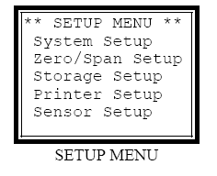
使用UP和DOWN键移动箭头选择子菜单、按ENTER进行选择确认，按SHIFT回到之前操作，高级操作菜单。

A. SYSTEM MENU

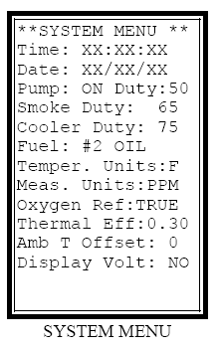
在SYSTEM MENU中可以改变各个参数值，如时间、日期、燃料和计量单位。

每一个显示在SYSTEM MENU中的参数,均可以按照以下步骤进行设置。

a. 使用UP和DOWN键移动箭头选择你想改变的参数。

b. 按ENTER进入编辑。指针会由当前的参数名称移动到其左侧，进行参数编辑。

c. 按UP和DOWN键（显示三种关系），直到屏幕上显示出你想要选择的选项。

d. 按下ENTER执行你选中的选项，如果你不想编辑，按下SHIFT键，就停止当前的编辑。

每个参数的详细说明如下：

1、TIME：设置分析器内部时钟的时间（24小时制）。你可以按照以下指示，操作SHIFT、UP、DOWN和ENTER键进行设置：
a. 按下ENTER键设置时间参数。
b. 用UP和DOWN按需要来设置小时（24小时制），直至需要的值出现在显示屏上。
c. 按下SHIFT，光标会移动到分钟的设置区。
d. 重复以上操作，用UP和DOWN来设置分钟，然后按下ENTER键。
e. 重复操作程序来设置秒。

2、DATA：按照设定时间的方法来设置分析仪的日期，注意日期的格式为：mm/dd/yy。

3、PUMP：泵的信息，开或关都会显示相出来，其次是泵的参数，泵的参数可以用UP、DOWN和ENTER来修改。

4、SMOKE DUTY：为了准确的进行烟气黑度测试，在出厂时已经设置好烟气流速为750 cc/min。

5、COOLER DUTY:这个设置是提供给可选的热电冷凝器。见附录C

6、该仪器存储有以下15种燃料种类：
(1) #2 OIL #2轻油
(2) #6 OIL #6重油
(3) NATURAL GAS 天然气
(4) ANTHRACITE (COAL) 无烟煤（煤）
(5) BITUMINOUS (COAL) 烟煤（煤）
(6) LIGNITE (COAL) 褐煤（煤）
(7) WOOD, 50% MOISTURE 木材，50%水分
(8) WOOD, 0% MOISTURE 木材，0%水分
(9) #4 OIL #4 中油
(10) KEROSENE 煤油
(11) PROPANE 丙烷
(12) BUTANE 丁烷
(13) COKE OVEN GAS 焦炉煤气
(14) BLAST FURNACE 高炉煤气
(15) SEWER GAS 下水道气体

按UP和DOWN键选择所需燃料，直至理想燃料出现在显示屏顶部，然后按下ENTER.

燃料选择会影响以下参数：燃烧效率、二氧化碳计算和所显示的测试气体除了PPM以外的其它单位。

5、TEMPER. UNITS:按UP和DOWN切换温度的两个单位°F（华氏）和℃（摄氏）。烟气温度和环境温度的单位会显示出来、打印出来或者保存在仪器中。

6、MEAS. UNITS:当光标在这个参数下闪烁时，你可以为气体选择任何一种计量单位（CO,NO,NO2和SO2）

● PPM : 部分每百万（体积）
● MGM： 毫克每立方米
● #/B : 磅每百万BTU（燃料）
● GBH: 克/制动马力·时

用UP或DOWN切换到理想的气体流量单位，然后按下ENTER键。

如果你选择GBH（克/制动马力·时）作为固定单位，不要忘记设定热效率的值（发动机）。你可以从发动机制造商的规格说明上找到这个值。它不同于引擎的种类或者负载系数（通常情况下数值范围为：0.25到0.35）。ENERAC的默认值为0.30。如果并不知道热效率，可以通过发动机的BSFC得出（特定的燃料消耗量/马力·小时），如下：
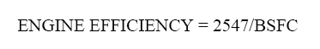
注意：PPM,MGM,#/B和GBH是达到美国环保署 40CFR75要求的干燥质测量执行的排放计量单位。（ENERAC是萃取分析器，样本气体在进入传感器之前已经被除去了大部分的水汽）。

注意：#/B和GBH气体单位只能用于燃料和二氧化碳。某些典型的燃料（例如：无烟煤的F因数，等等）的参数，在置于分析仪之前，已经根据4OCFR6O附录A的方法19的联邦条例法典，作出修改。根据欧洲的条例做出相应的调整。
注意：NO和NOx以#/B或GBH为单位计算为NO2！

7、OXYGEN REF: 不少环境法规要求被测定污染物的浓度，需要通过不同于实际氧气值，设定的氧气参考值，来对其进行校准。通常情况下氧气的参考值为：0%（真空），3%，7%或者15%。

要选择所需要的氧气参考值，多次按下SHIFT键，直到闪烁的光标移动到OXYGEN REF上，如上文所述。用UP和DOWN选择设定到自己想要的值。（范围为0-20%，以1%递增）。然后按下ENTER确认。

按UP键直到显示：OXYGEN REF: TRUE,回到未修正测量中。

注意：选择PPM或者MGM为单位，设置OXYGEN REF的值不同于TURE，会影响测试的浓度结果。但是不会影响#/B或GBH。

8、THERMAL EFF: 选择发动机的热效率，参见之前的MEAS. UNITS操作。

9、AMB T OFFSET: 以℃为单位，为测定的环境温度，设定一个增加或减去的值。

10、DISPLAY VOLT: 为了更好的保养和发现并修理故障，检查分析仪的电压是否会显示。默认设置是关闭状态，当你打开以后会在DATA SCREEN 4显示电压。

B. 量程菜单

您可以为每一个传感器设置量程，并对每一个传感器进行校准。量程菜单如下图所示。
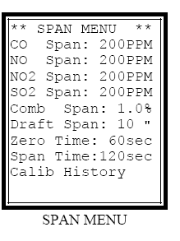
1、__SPAN: 菜单从上到下依次的6项，是用来完成CO、NO、NO2、SO2、可燃物和烟气抽力校准的范围。这些设置的详细使用方法，请参见本章的校准部分。

2、ZERO TIME：如果你想改变仪器自动归零的倒计时，按UP或DOWN键，直至光标移动到该选项下。建议将自动归零倒计时设置在20到120秒之间。

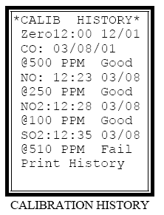
3、SPAN TIME: 当进行跨度校准，你必须为进行仪器校准设定适当的时间。此设置，也都控制着所有传感器的时间间隔。此时间是以秒为单位表示，但是为了准确的校准，需要为校准气体传输设置至少5分钟。

4、CALIBRATION HISTORY: 此显示了分析器的校准记录。使用UP或DOWN进行选择。

a. ZERO: 第一行显示最近的一次自动归零的时间。

b. 显示最近一次校准的时间。下一行用来展示量程值，并配有传感器的状态信息。

c. PRINT HISTORY: 打印分析器的校准历史记录。

C. 存储菜单

ENERAC Model500拥有100个内部存储缓冲器。每个缓冲器各存储一组完整的测量数据。可以用两种方法把数据存储到缓冲器中。按STORE键存储你要保存的数据，又或者利用ENERAC的自动存储功能，在您设定的时间间隔下进行自动存储。你可以在存储之前，对时间进行设定。STORE MENU显示了存储的相关操作选项。

1、TIME STORE: 选择存储数据的方法。当Timed store选择OFF，你只有按一下STORE键才能存储一组数据，然后再按下又再存储下一组数据。当选择另外的选项，将会开启自动存储功能。在此模式下，系统会在规定时间间隔下连续自动存储数据。如果要停止存储，再次按下STORE键。每个存储间隔是以分钟为单位计量，设定的范围为1到60分钟。
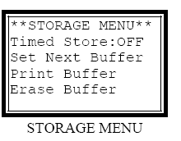
2、SET NEXT BUFFER: 选择这个参数会显示ENERAC的100个内部缓冲区。数据自动存储在第一个缓冲区。星号（*）表示下一个将要存储的位置。如果你想把数据存储在不同的位置，你可以使用UP、DOWN和ENTER键选择一个新的缓冲区。

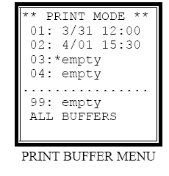
3、PRINT BUFFER: 这个选项是用来打印存储在分析仪内部的数据。每一行对应一个缓冲区。缓冲区存储的数据包含有日期（月/日）和时间（小时/分钟），空的缓冲区会显示“empty”。星号（*）表示下一个存储的缓冲区位置。

打印具体某一个缓冲区，你需要使用UP和DOWN键使箭头移动到你想要打印的缓冲区，然后按下ENTER.如果你想打印存储在分析仪中的所有数据，请直接选择ALL BUFFERS，然后按下ENTER.

4、ERASE BUFFER: 这个选项是用来删除分析仪中的数据，其操作方法与PRINT BUFFER MENU相似。即使关闭仪器或拆下电池，已经被存储在分析仪中的数据是不会丢失的。

删除指定缓冲区的存储数据，需要使用UP和DOWN键将箭头移动到想选择的区域，然后按下ENTER确认。如果你想删除所有100条存储数据，直接选择ALL BUFFERS进行删除。

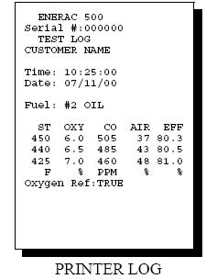
D. PRINTER SETUP MENU
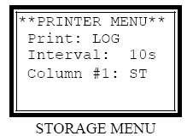
ENERAC500有两种打印模式。第一种模式，ENERAC将打印显示的所有数据。第二种模式是选择PRINT键打开5个关键参数的打印设置，如右图所示。在PRINT模式下选择（RECORD或者LOG），关键参数打印间隔为（5-240秒），关键参数（包括1-5项）可以在PRINT SETUP MENUE中设置。

E. SENSOR SETUP MENU

SENSOR SETUP MENU设置项显示了测量范围（软件最大系数）和偏移中压，用来监测传感器的性能和故障。此传感器设置菜单允许操作者在进行测量之前，设置测量因数。

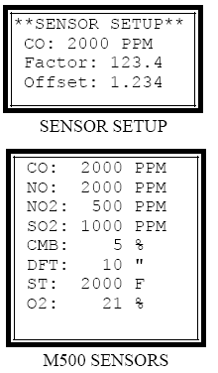
设置参数

1、第一行显示当前选定的传感器及其测量范围。要改变目前的参数，按下ENTER键进入编辑模式，使用UP和DOWN键上下滚动选择所要编辑的传感器。ENERAC500的传感器列表会显示出来。

2、按ENTER键退出编辑模式。按下PRESS键移动到参数显示的一行。

3、按ENTER键编辑参数，从百位数开始编辑。按下ENTER键进倒下一位数，按SHIFT键回到上一位数。

4、当你完成对O2、CO、NO、NO2或SO2的设定，仪器会显示提醒你对传感器的日期进行编辑。由于传感器具有一定的使用寿命，所以对新的传感器的设定是非常重要的。显示当前会显示传感器的日期。选择RESET DATA并按下ENTER键设定日期。如果你不想从新设定传感器的日期，直接选择CANCEL。

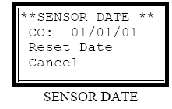

第六章
信息传输

该分析仪的串口是用来连接电脑的。分析仪的传输协议具体内容如下：

分析仪类型：DTE（输出是2针，输入是3针）
波特率：9600波特
数据：8位，1个停止位，无奇偶
交握：无

使用ASCII字符进行传输，用一根9针串口数据线连接分析仪和电脑。如果电脑没有此串行端口，那么使用一个USB转换器进行传输连接。如果仪器配备了蓝牙功能，就可以利用无线传输。

A. ENERAC安装软件

你可以利用ProcommTM或WindowsTM Terminal查看安装于ENERAC上的调制解调器发送的当前或存储的数据。并且，你可以在电脑上安装ENERAC软件，对监测的数据进行高级处理。该软件的功能如下：
- 同时监控所有烟气参数

- 记录所有烟气参数的最高、最低、平均及标准偏差值。

- 为各种烟气成分设置警报，包括记录警报的持续时间。

- 设置每个参数的条线图和时距曲线

- 选择各种存储和打印方式

- 进入定制燃料信息库

- 取出保存的数据

软件的详细应用操作，请参见软件说明。

EnercomCE软件可以供掌上电脑WindowsCE系统使用的安装驱动程序，EnerPlam供PalmOS安装使用的驱动程序。这些设备通过串行端口与仪器连接，与在一般电脑上的功能相似，包括实时数据监测、附加存储和远程控制。

B. 串口指令

启动我们提供给你在电脑上的程序，比如PROCOMM TM或者TERMINAL。根据以上提示，确保每一种驱动程序安装在相符的操作程序上。如果你利用以上传输方法有问题，那么你需要安装一个调制解调器进行传输。

ENERAC可以从远程计算机上传输入数据。因此，电脑可以根据提供的功能词列表上的信息，对ENERAC发出的信号做出相应的回应。它有两种类型的指令：一些为一般使用设计，另外一个保留为技术指令，为了决定从远端设备发出的指令。

所有的指令都是由4个字母组成（这些通常都是缩写词）。如果指令后面有一个问号，代表它是一个需求资料的指令（即根据终端发出的具体指令，从ENERAC传输出具体资料）。如果一个指令没有引号，将会对ENERAC进行数据存储或者其它指令，例如删除某一个指定缓存区的数据。这样可以用电脑对仪器进行编辑。这样可以进行远程控制，传入新的燃料或参数，甚至添加附加功能或新的功能，而不用将仪器返回工厂。

下面列出了指令及其功能。

指令台

指令 功能
ATEM? 显示ENERAC当前的环境温度

ATOF? 显示ENERAC在℃单位下设置的偏差温度
ATOF XX 为ENERAC设置偏差温度在XX℃

BATT? 显示ENERAC的电池电量

BUFF? 显示ENERAC上存储的100个缓存区的名称
BUFF NN 显示ENERAC上名称为#NN（0-99）的缓存区
BUFF NN XX 设置缓存区#NN为XX。XX最多可以设置11个字节

CDOX? 显示当前的二氧化碳值

CMNX? 显示当前的一氧化碳值

COMB? 显示当前的可燃气体值

CORF? 显示温度单位
CORF X 为ENERAC设置温度单位
X=F 华氏温度
X=C 摄氏温度

CUST? 显示用户名称，不仅会在屏上显示，还会显示在每张打印纸上

DATE? 显示当前的日期
DATA XX/XX/XX 设置当前的日期

DRAF? 显示当前的烟气抽力

DUMP? 显示所有的存储结果
DUMP NN? 显示#NN(0-99)的监测结果

EFFI? 显示当前的燃烧效率

ERAS NN 删除#NN(0-99)缓存区的内容
WRAS ALL 删除所有100个缓存区的数据

EXAR? 显示当前过量空气系数

FUEL? 显示当前使用的燃料
FUEL NN? 改变当前的燃料种类为#NN(1-15)

HELP? 显示所有可用到的串行端口指令

LOGO? 显示当前仪器型号名称（ENERAC M500）

MODE? 显示当前烟气单位
MODE X （烟气执行）。转换ENERAC烟气监测（CO、NO、NO2、NOX、SO2）的单位方法如下：
X=P PPM(体积)
X=M MGM（毫克/立方米）
X=# #/B（磅/百万BTU）
X=G GBH (克/制动马力●时)

NOXY? 显示当前的一氧化氮值（NO）

NO2Y? 显示当前的二氧化氮值（NO2）

NOXX? 显示当前氮氧化物值（NOX） (NOX=NO+NO2)

OXRF? 显示当前的氧气参数
OXRF XX (烟气执行).设定ENERAC的氧气修正值：
XX=0-20 当前的，每1%为一个值
XX=21 TURE （对氧气没有修正）

OXYG? 显示当前的氧气值

PRNT X..XX 给ENERAC发送打印信息“X..XX”最多40个字节长。如需要更长的字节，再重复操作。

PRNT TEXT 打印ENERAC上的所有烟气参数，包括时间、日期、燃料和氧气参数。

PUMP? 显示泵的状态，开或关
PUMP0 关掉ENERAC的泵
PUMP1 打开ENERAC的泵

SO2X? 显示当前的二氧化硫值

STEM? 显示当前烟气温度

SPAN XX NNN ENERAC校准XX传感器在NNN PPM跨度值范围内。在分析器接到这个指令之前，务必确认加入正确的跨区气体并等待传感器稳定下来。因为它会立即执行一个跨度校准。
XX=CO 一氧化碳
XX=NO 一氧化氮
XX=NO2 二氧化氮
XX=SO2 二氧化硫
XX=CMB 燃烧气体
XX=DFT 烟气抽力

SRAL? 显示序列号

TEXT? 显示一组完整的烟气参数

TIME? 显示当前时间
TIME XX:XX:XX 设置当前时间

VERS? 显示当前所有固件的版本

ZERO 对所有的传感器进行自动归零

第七章
校准

每个设备，定期都需要对已知的参数进行校准。以确保其监测的准确性没有被破坏。

根据仪器的软件确定所有显示的一个数据始终是呈线性关系(例如：烟气浓度或者温度等等)。因此，你只需要利用超过其范围的两点直线间的参数对其进行校准。通常情况下，第一点选择零（叫做设备归零）。第二点，通过一些已知的参数的标定值，来设置第二点（例如用２００ＰＰＭ的被认证的一氧化碳气体使显示设置为２００）。有时候第二点的设置是没有必要的：如果斜面的参数是已知的并且一直是一样的。例如，烟气温度的斜率曲线是已知的，那么就不需要跨度校准。

传统上，无论是自动归零还是跨度校准（即第二点），都需要人工操作。旋转到合适的电位器，直到在环境空气下显示为零。然后再用大跨度气体进行校准。

由于安装了微处理器，所以对仪器进行归零处理变得非常简单，直接按(自动归零)，但是，这样简单控制还是需要小心操作。该仪器在启动之前必须要达到真正归零的状态。否则会出现，显示读数为零，但实际上并不为零的情况，会显示错误的测量数据。（例如：探针从烟气中取出，温度任然很高，没有对仪器进行自动归零。）

该ENERAC仪器对自动校准进行了进一步的改进。它废除了所有的电位跨度调整，可以直接输入使用的校准参数，仪器会做出自动调整。

A. 仪器自动归零

每次你打开仪器以后需要先等待两分钟使仪器达到正常运转温度。然后再按下ZERO键开始自动归零。在自动归零结束以后，所有的传感器在分析仪上的显示全为零，除了氧气的浓度按实际测试为20.9%显示。（环境温度可以直接读取）。所以，在自动归零期间，使仪器保持在常温状态下，并使探针不会处于任何烟气环境中。

你可以按下SHIFT，选择里面的ZERO/SPAN SETUP的设置子菜单，设置自动归零的倒计时。向下滚动箭头，直到指向“ZERO TIME: XX SEC”。按下ENTER进行编辑，使用UP/DOWN设定理想的时间，最后按ENTER确认。

注意：在每一天的测量，只需要在一开始做一次自动归零就可以了。该ENERAC仪器在24小时内不会出现大的零点漂移，也就不需要再次归零。

以下是自动归零的操作步骤：

1、把探针和冷凝器正确连接到分析器上，并保证探针处于常温环境下。

2、启动分析器，确保有足够的电量

3、确认分析器内的泵处于工作状态（进行归零的时候始终打开泵，是为了烟气的测量。）

4、按下ZERO键，再按ENTER确认，然后等待倒计时的结束。

5、如果在倒计时结束以后没有出现错误信息，就可以继续开始烟气测量了。

B. 跨度校准

每次更换传感器以后，都需要对其进行跨度校准。最长每隔3-4个月需要对分析器的传感器进行一次跨度校准。为了有更好的测量精确度，你需要每次在测量之前和之后检查仪器的标度。参数需要的跨度校准，也取决于你所选择的：一氧化碳、一氧化氮、二氧化氮、二氧化硫、易燃物和抽力的不同而不同。

你可以按照顺序对每一个进行校准或是校准选中的一个。你可以使用自己的跨度校准气体，或者你也可以利用ENERAC提供给你的便捷气体校准组件，在其他任何地方进行校准。

（A）使用ENERAC试剂盒进行跨度校准

ENERAC提供的校准系统如图2所示。该试剂盒配有气筒，里面混合的有220PPM的一氧化碳（典型的）和平衡气体氮。对NO，NO2和SO2校准你想要加入由气筒装载的想要校准的气体。所有4个气筒和校准仪器都装在一个便携式仪器箱中，方便带到各个需要的地方。
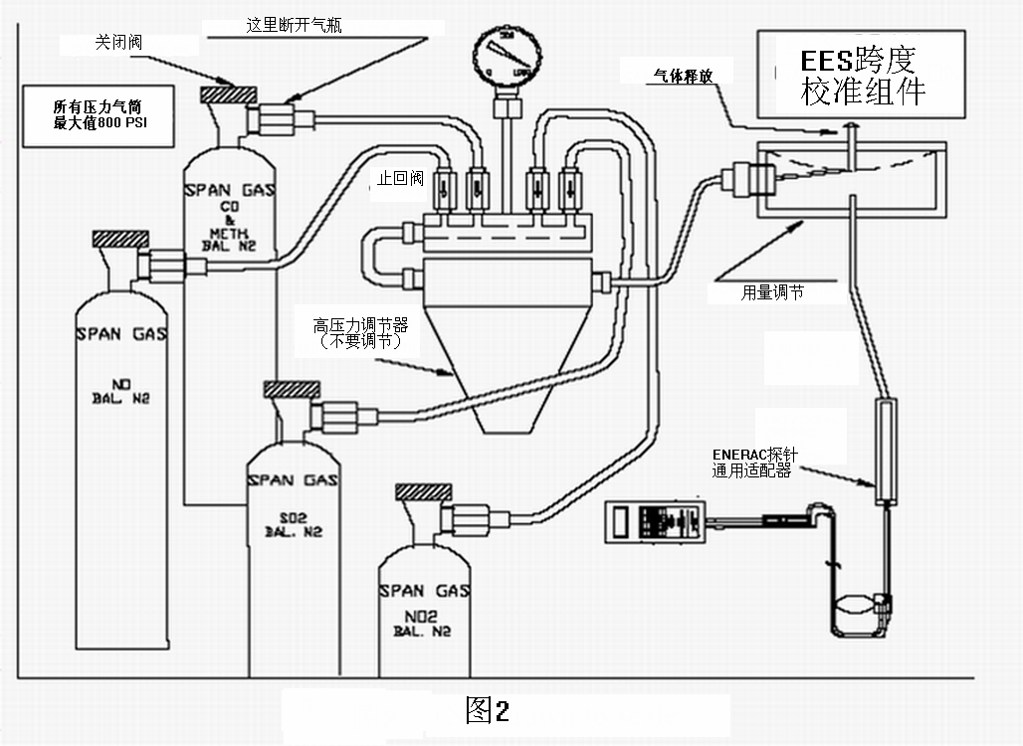
用ENERAC校准试剂盒是非常方便的。你不必担心气体流量，它也不存在浪费校准气体。你只需要按照试剂盒提供的说明进行操作即可。

（B）使用自己的气体校准

如果你想利用自己的气体校准传感器，你需要注意一些事项。

注意你需要使用一些经过允许的气筒，同时需要一个流量计对你传输的气体流量进行监控，以保证有足够的跨度气体，但有防止流量过大，防止传感器承受过大的压力。相应的配件可以保证适量的气体传输至ENERAC。

为了达到较高的精确度，建议您使用的跨度气体的值接近于你想测量的气体的实际值。

如图3所示，组装好你的校准仪器
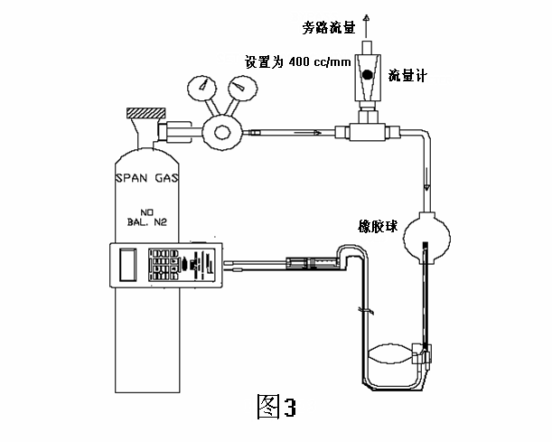
你不能在低于压力的条件下向ENERAC里传输气体，同时也不能在无压情况下传输。传输气体时，必须保持一个恒定的压力，这是所有扩散型传感器所要求具有的。

把探针与校准配件相连接，确保橡胶球的方槽端，使探针能够完全插入，另外一端与校准气体筒相连接。

确保校准气体的浓度在每一个传感器的范围之内。不要在任何情况下使用，超过传感器浓度范围的气体。

CO跨度气体浓度最好在30-2000PPM，2%的精确度，同时加有氮气平衡气体。

NO跨度气体必须是浓度在10-2000PPM，2%的精确度，同时加入氮气平衡气体。

NO2跨度气体最好浓度在10-500PPM，2%的精确度，同时加入氮气平衡气体。

SO2跨度气体最好浓度在30-2000PPM，2%的精确度，同时加入氮气平衡气体。

易燃跨度气体最好浓度在0.5-3%，同时加入氮气平衡气体。

（C）校准程序
以下一页是对该仪器进行跨度校准的关键步骤。假设仪器已经进行自动归零，并且没有出现错误信息。

1、在环境温度下对仪器进行自动归零。

2、把校准设备、气筒与分析器连接。

3、按下DATA键，打开校准汽缸阀观察适当的读数（如果你是使用旁路流量仪表，调节汽缸阀使流量为500cc/mm）。

4、当理想气体读数稳定下来，按下SHIFT键进入SETUP MENU进行菜单设置。
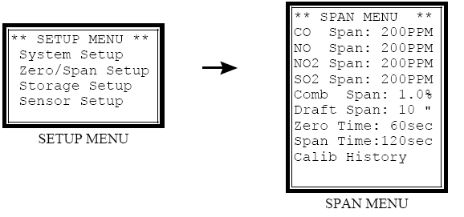
在按下SHIFT键之前，观察其它气体的参数，看是否有交叉影响的情况，同时也需要观察氧气参数确认仪器是否漏气。

例如，如果你想对NO传感器进行校准，按照以下步骤使用300PPM的认证气体：

5、进行跨度校准之前需要对抽入跨度气体设定一个时间。使用UP、DOWN和ENTER键来设定SPAN TIME参数。

注意：NO和CO校准至少需要4分钟。NO2和SO2至少需要8分钟。

6、进入进行NO值设定，使用UP、DOWN和ENTER改变NO校准值。首先进行百位数设定，然后再按下ENTER键设定十位数，再次为个位数。

7、再次按下ENTER会显示以下确认信息：
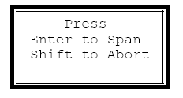
按下ENTER键进行校准，一起将会按照你在第5步设定的时间等待。屏幕会显示剩余的时间和跨度气体值。
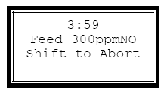

8、当校准结束以后，按下DATA键确保显示的信息都是正确的。

（D）烟气抽力校准

对抽力传感器进行跨度校准，需要在探针尾部通过一个T型装置安装一个压力计。使T型口的一段保持通路，给T型口通路的一端配备一个合适的塞子或阀门。在SPAN MENU菜单中使用UP和DOWN键在5英寸水柱到10英寸水柱之间选择一个合适的烟气抽力跨度值。按下ENTER键。泵将会启动并显示一下读数：
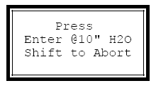
非常缓慢的开始关闭仪器的进气阀，观察压力计每一个升高的数值。当压力值达到了我们设定的值，迅速的打开阀门。再次按下ENTER键，烟气抽力传感器将会按照显示的值进行校准。

第八章
维护

ENERAC是一个设计精密的微型烟气分析仪，以满足精确测量。不过，因为其为手持式分析仪，在许多危险的环境中，注意身体及仪器不要与环境接触。这有助于保持无故障的运行。

这里有五个部分需要定期的检查和更换：

1、一次性电池（如果你不使用充电电池）
2、纤维过滤器
3、从冷凝器中去除冷凝物
4、更换传感器
5、更换打印纸

A. 更换电池

该仪器需要4节电池运行。如果你使用一次性电池，建议使用二氧化锰碱性电池，其电池使用寿命更长。根据您使用背景灯的情况，应该至少运行6个小时更换一组电池。

当你使用一次性电池时，不能使用充电器。务必记住要切换充电器的开关，把位于打印纸卷轴左侧的开关选择“Alkaline”，以防止意外发生。

当电量不足的时候，该仪器会自动提醒你。你也可以随时按STATUS键查看电池电量，电量会显示在屏幕上。分析仪运行的最低电量为4伏。

新的碱性电池的电量会显示为大约6伏。仪器使用的同时，电量会逐步下降，直到3.9伏的时候，“BATTERY LOW”低电量的警告就会出现。你可以观察电池的电量，估算出还剩下的时间。

对于镍镉或镍氢充电电池，其电压会在4.8伏维持一段时间，然后迅速的下降。

更换电池之前，需要先卸下分析仪上部的支撑板。这些电池是安装在一个电池盒里面，然后把电池盒装在pc板的背面。更换新电池的时候，注意正确安装电池的极性。卸下顶部的支撑板。

注意：当仪器关闭以后，NO传感器仍然需要微小的电量，不允许完全取出电池。因此，请不要长时间取出分析仪中的电池。如果你更换电池的时间少于2分钟，分析仪可以自行维持5分钟的微小电量。如果分析仪很长时间没有电量，当你安装了新的电池以后需要等待几小时，使NO传感器完全达到条件。此注意事项，仅仅针对与NO传感器。

B. 更换过滤器

可使用任何1微米粒径的纤维过滤器，把其安装在冷凝器的底部。它的功能是防止烟尘进入传感器和泵。

当过滤器变色时，请及时更换纤维过滤器。不要在没有过滤器的情况下运转分析器。

根据使用的燃料种类来更换过滤器。当你使用天然气作为燃料时，大约一个月你需要更换一次过滤器。当你使用煤作为燃料时，你需要每隔几天更换一次过滤器。

更换过滤器时，需要断开冷凝器与探针的连接。拧下冷凝器底部的螺钉，更换里面的过滤器。确保O型环安装正确以后，再装上螺钉把底部固定上。

C. 去除冷凝物

测量完毕以后，使劲甩动探针，去除它上面的冷凝物。在装箱设备之前，去除凝结在冷凝器顶部的所有冷凝物质。

D. 更换传感器

装传感器之前，先把仪器背面的挡板取下，就能看到每个指定传感器的电路板。打开仪器底部挡板以后，能看见4种气体传感器、可燃物传感器和氧气传感器（见图4）。所有的气体传感器是直接安装于印制电路板上的。

取出传感器之前，确保仪器处于关闭状态。

如果你在运转仪器的过程中收到一个关于传感器的错误信息，请不要立即卸下传感器。你应该先等待几分钟，然后给传感器自动归零。如果你再次收到一个错误信息，首先查看并确认是否有水汽进入到传感器。如果是的话需要等待几小时，使传感器内的水分都挥发以后，再自动归零。如果你发现传感器发生故障，那么就需要更换传感器。

按照说明卸下仪器背部的支撑板，再更换传感器。在印制电路板上拔出损坏的传感器。并且注意不要把安装引脚弄弯了。

更换一个新的传感器。如果更换的是CO、NO2或SO2传感器，首先需要移除传感器两个引脚上的小弹簧。

为了防止传感器插错地方，每种传感器都会有不同的引脚！一定要注意在安装新的传感器的时候，不要弄弯传感器的引脚。

更换位于仪器背面保护内部器件的支撑板。

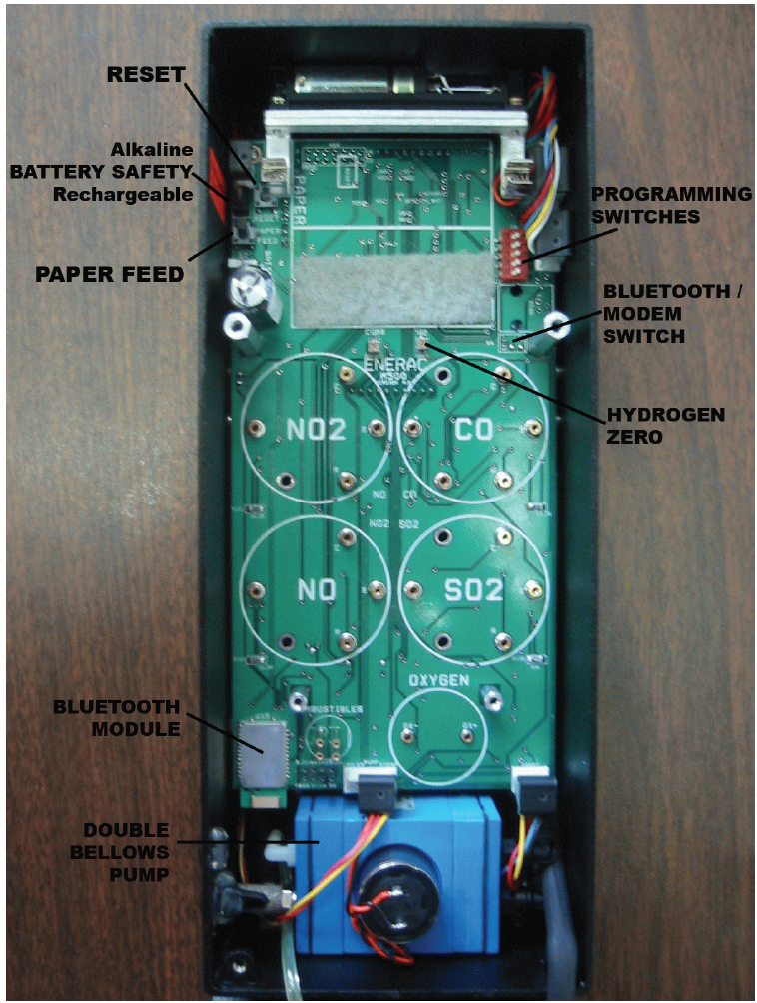
图 四

在对传感器进行自动归零之前，每种传感器需要等待的时间：

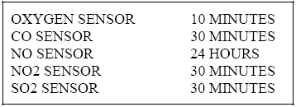

跨度校准传感器的介绍在第七章：校准。如果你使用的是一个未进行跨度校准的传感器，并且不能进行跨度校准。请参照第五章：分析器设置，对未校准传感器的详细说明。

传感器的更换应该是不经常进行的（大约每两年或更长时间一次），除非你没有使用冷凝器，是水汽进入到传感器。

注意：可选择4电极的CO传感器（调整氢的干扰）

有一种专门为4电极的一氧化碳传感器进行氢的交叉干扰调整。这种校准是为了消除在CO测量中的氢的干扰，这种是很少做的，一般在更换传感器以后进行。

为消除氢的干扰，需要通入100-1000PPM的氢气，按照同样的程序对其它所有传感器进行校准。当显示器上的读数稳定以后，使用“H2 INTERF”电位计（如图4），使CO的读数显示归为零。由于该仪器不能显示负值，所以一定要注意是不是真正的为零。

E. 更换打印纸

打印机使用2英寸高质量的热敏纸。为了保护热感应头，请使用ENERAC推荐的纸张。把打印纸储存在阴暗的地方，以防止纸张变色。

更换热敏纸之前，先松开打印机上面保护盖的螺丝。打开一卷新的热敏纸6英寸，把滚轴放入其中，然后按照从下向上出纸方向把滚轴安装进去。从打印机下方的缝隙，把纸迅速装进去，然后按下“PAPER FEED”,使其自动卷入打印纸。当打印纸卷出打印机则会立即停止，用滚轴卷回多的打印纸。

使用打印机打印是非常耗电的。当电池充电完毕，它只能提供打印60组数据的电量。

附录A
MODEL 500规格

硬件：

1、体积
248 x 102 x 70 mm 的铝合金外壳。 重量：1.4公斤

2、探针
230mm长、9.6mm外径的镍合金探针。探针和仪器是以3.2 M 长的VITON管与带有纤维过滤器的冷凝器连接起来。最高连续测量温度为：1090℃。

电能：

1、电池（直流）
6伏可更换的镍氢（或镍镉）可充电电池，或4节碱性电池。大约6-8小时的运行时间。

2、交流电
120伏 60赫兹标准电池充电器，或者可选的220伏 50赫兹电池充电器。（仅用于充电电池）

显示器：

16字节的4线显示器，在大的温度范围之内，使用LCD显示器的背景灯。

测量参数：

1、环境温度
集成电路传感器。单位为华氏度或摄氏
范围：-18 - 65℃
精密度：1℃
准确度：2℃

2、烟气温度
K型热电偶。单位为华氏度或摄氏
范围：0-1100℃
精密度：1℃
准确度：3℃

3、氧气
电化学传感器。使用寿命2年
范围：0-25%
精密度：0.1%
准确度：0.2%

4、一氧化氮（NO）
电化学传感器。使用寿命2年
范围：0-2000PPM
精密度：1PPM
准确度：读数的4%

5、二氧化氮（NO2）
电化学传感器。使用寿命2年
范围：0-1000PPM
精密度：1PPM
准确度：读数的4%

6、一氧化碳（CO）
电化学传感器。使用寿命2年
范围：0-2000PPM(可选范围有：10，000和20，000PPM)
精密度：1PPM
准确度：读数的4%

7、二氧化硫（S02）
电化学传感器。使用寿命2年
范围：0-2000PPM
精密度：1PPM
准确度：读数的4%

8、燃烧气体
催化传感器。不限期使用。
范围：0-5%
精密度：0.1%
准确度：读数的10%

9、烟气抽力
压阻式传感器。不限期使用
范围：+254到-1016mm英寸水柱
精密度：2.54 mm水柱
准确度：读数的5%或者7.6mm水柱

10、时间/日期
时间是以小时、分钟和秒为格式。日期是以月、日、年为格式。

计算参数

1、燃烧效率
热损失方法
范围：0-100%
精密度：0.1%
准确度：1%

2、二氧化碳（C02）
范围：0-40%
精密度：0.1%
准确度：读数的5%

3、过量空气
范围：0-1000%
精密度：1%
准确度：读数的10%

4、氮氧化物（NOx）
范围：0-3000PPM
精密度：1PPM
准确度：读数的4%

5、以 磅/百万BTU为单位的烟气量（CO,NO,NO2,NOX,SO2）
范围：0-99.99 磅/百万BTU
精密度：0.01% 磅/百万BTU
准确度：读数的5%

6、以 克/制动马力·时为单位的烟气量（CO,NO,NO2,NOX,SO2）
范围：0-99.99 克/制动马力·时
精密度：0.01 克/制动马力·时
准确度：读数的10%

（烟气的氧气校准因子的单位如果是PPM，可以以每1%为一度在0-20%范围内调整，或调制为TRUE）

打印机：

内置每行28字节，51mm宽的热电打印机

内置存储：
100个单独的缓存区，可以存储100组测量的数据，并在记忆器里不会丢失。缓冲区的内容可以传至打印机或通过RS-232端口传输。

测量的数据可以单独一个一个的储存，也可以按照先前设定好的时间周期，定时自动储存数据。

传输：
1、RS-232端口
RS-232端口（DTE），9600波特，半双向，1起始位，8个数据位，1个停止位，无奇偶。超过20个测量和诊断的软件指令。

2、软件
操作软件适用于以下操作系统：Windows(95/98/ME/NT/2000/XP)，Windows CE和Palm OS。

其它：

1、燃料
按照客户需求选择需要的燃料，或由客户自行利用ENERACTM软件编辑。

2、校准
可选择自动归零。利用自动软件为CO,NO,NO2,SO2,燃烧气体，烟气抽力做跨度校准。

附录B
固件编程

我们需要不定期的对分析器内部的软件进行升级，也就是所谓的固件。通过ENERAC内部的串行端口与电脑连接对固件进行升级。可以从ENERAC的官方网站www.enerac.com下载新的程序对固件进行升级，也可以向工厂索取光盘。当前固件的版本会在第二个状态窗口显示。

固件升级

1、打开电池仓，在其右边有5个微型红色程序编制开关。见图4

2、把ENERAC的串口与电脑连接，运行更新程序。程序同时会备份ENERAC的设置

3、当提示时，打开所有开关，固件将进行更新，这需要2-3分钟。

4、当提示时，关掉所有开关，把电池装回原位并装上盖子。该ENERAC的设置将会恢复。

5、自动归零分析器，检查所有传感器的跨度校准。

附录C
热电冷凝器

该热电冷凝器有时更被称为“帕尔贴效应冷凝器”，它是500型烟气分析仪的可选配装置。它的目的是为了在关键应用中取代传统的冷凝器，即再要求较高测量精度的二氧化氮和二氧化硫的情况下。

NO2和SO2都是易溶于水的气体。检测气体一般含有5%到20%的水汽，其中大部分会凝结在探针上和样品线内。

为了防止二氧化氮和二氧化硫在从探针传输到分析器的过程产生重大损失，我们必须注意满足以下条件：

1、保持样品快速传输。这需要使用一个小直径的采样线，维持高的流动速率。

2、使用一种高疏水性材料制成的抽样品线，由聚四氟乙烯制成的样品线，使用的最长长度为4.58m。

3、以最快的速度把样本气体传输到干燥器，防止在进入帕尔贴效应冷凝器之前发生凝结。利用帕尔贴效应冷凝器使气体与水分离是一项成熟而独特的技术。

该帕尔贴效应冷凝器需要电能来维持运转。可以使干燥器与分析仪的电池输出相连接。当开启冷凝器的时候，分析仪的电池能维持2小时左右。因此，使用充电电池能够较长时间运转。

冷凝器需要保持样品气体的温度维持在环境温度以下，防止气体进入分析仪以后再次发生凝结。如果有必要，我们可以通过调整“冷凝器工作系数”，来调节温度。

下表显示了工作系数与不同温度的近似关系：
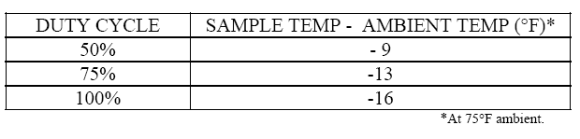
当我们装入新充满电的电池或新的碱性电池，工作系数调为50%的话，电池能维持2.5小时运转，如果工作系数调为100%的话，电池能维持1.5小时运转。

此温度在出厂前设定为70%，有别于环境温度和样品温度。但是你可以参照以下操作进行修改：

1、按下SHIFT键，会显示SETUP MENU菜单
2、按ENTER键，选择SYSTEM SETUP
3、使用UP/DOWN键是指针选择到COOLER DUTY
4、按ENTER
5、使用UP/DOWN键设定冷凝器的工作系数。允许最低设定为50%
6、再次按下ENTER键确认

根据使用的燃料不一样，冷凝器会在2到4小时充满凝结的水。把螺钉松了以后取下冷凝器，除掉里面的凝结水。当取下它的时候，注意O型圈的位置。

下图是冷凝器的详细结构图
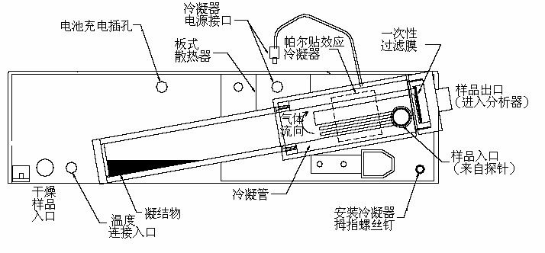
样品气体是由烟气和部分水蒸汽构成，通过传输管进入冷凝器。混合气进入无数个微小的热电冷却通道，这样把气体和水蒸气完全分离。干燥的气体经过180度的转向以后向上流动，进入薄膜滤器，过滤掉所有的小颗粒物质，同时防止由于倾斜使冷凝以后的水进入分析器。

过滤膜是一次性的，使用完以后，可以拧下螺钉卸下白色套管，就能很轻易的更换了。为了更好的运转，应该把分析器安装于水平或垂直方向。

使用安装了帕尔贴效应冷凝器的MODEL 500

1、从便携式仪器箱中取出分析器、冷凝器、探针和样品线
2、安装一个新的过滤膜在冷凝器的固定架上，确保过滤器的盖子和冷凝器都是安装好了，以确保样品气体不会漏出。
3、使用两个螺钉把冷凝器安装在分析器的右臂，再次检查不否拧紧，确保冷凝器和分析仪很好的连接。
4、甩动探针和样品线，出去残留在上面的水。把样品线连接到冷凝器的气体进口处。把冷凝器的顶部与分析器的进气口相连接。连接好热电偶。
5、连接上冷凝器和分析器的电源线。
6、打开ENERAC。如果你打算连续使用很长时间，请直接接上充电器。
7、对ENERAC进行自动归零
8、在自动归零结束以后，使分析器运转3分钟，确保冷凝器达到设定的低温，然后再将探针放入盐其出口进行抽样。
9、把探针插入烟气开始测量。
10、当完成测量以后，从烟气中取出探针，使其继续在空气中运行3-4分钟，从样品线中取出残留的凝结物。
11、取下冷凝器，取出里面的凝结水。

